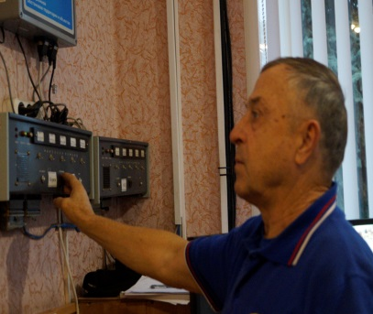
В период с 01 октября по 03 октября 2018 года муниципальное образование «Конышевский район» приняло участие во Всероссийской штабной тренировке по гражданской обороне. Штабная тренировка проводилась в 3 этапа. На 1 и 2 этапе осуществлялось выполнение мероприятий по гражданской обороне в случае возникновения угрозы агрессии и непосредственно самой агрессии против Российской Федерации. На 3 этапе тренировки проводились мероприятия по ликвидации чрезвычайных ситуаций природного и техногенного характера силами гражданской обороны.
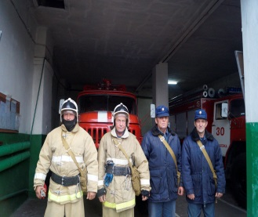
К участию в данной тренировке привлекались: отдел по вопросам ГО и ЧС Администрации района, дежурная смена ЕДДС Конышевского района, КЧС и ОПБ Администрации Конышевского района, спасательные службы гражданской обороны. Контроль за качеством выполнения мероприятий и отработке отчетных формализованных документов осуществлял посредник от Главного управления МЧС России по Курской области, старший инспектор отдела надзорной деятельности и профилактической работы по г. Льгову, Льговскому и Конышевскому районам капитан внутренней службы В.Н. Быков.
В рамках проведения Всероссийской штабной тренировки по гражданской обороне на территории Конышевского района в период с 01-03.10.2018 года были получены и доведены все сигналы, согласно плана проведения штабной тренировки.
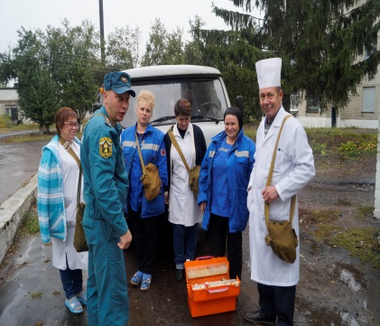
- произведено оповещение и сбор руководящего состава и работников структурных подразделений, уполномоченных на решение задач в области гражданской обороны на территории района, доведение обстановки и постановка задач по выполнению мероприятий, предусмотренных в перечне мероприятий по гражданской обороне.
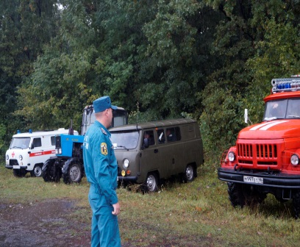
- проведены заседания КЧС и ОПБ Администрации Конышевского района, выработаны решения: приступить немедленно к проведению эвакуации населения из зоны радиоактивного загрязнения (мероприятие проводилось условно);
- проведены заседания эвакуационной комиссии, комиссии по повышению устойчивости функционирования;
- проведена проверка системы связи и оповещения по гражданской обороне Конышевского района;
-организовано круглосуточное дежурство руководящего состава гражданской обороны района в пунктах постоянного размещения;
В период проведения тренировки произведено уточнение Плана гражданской обороны и Плана эвакуации населения Конышевского района.
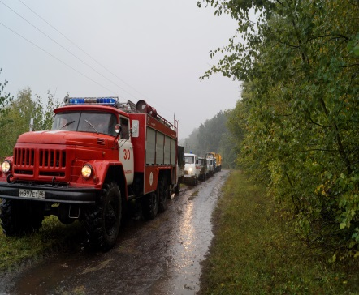
Проведен смотр спасательных служб в местах постоянной дислокации.
Всего в смотре приняло участие 55 человек, 17 единиц техники.
Проведены практические мероприятия по защите населенного пункта от природного пожара, согласно полученной вводной. Всего в практических мероприятиях приняло участие 52 человека, 19 единиц техники.
В период с 01 по 31 октября 2018 года на территории района будет проведен месячник гражданской обороны, согласно Плана, утвержденного распоряжением Администрации Конышевского района.

